幻灯片 1：封面
主标题：基于区块链技术的农产品溯源关键技术研究
副标题：塔里木大学研究生中期考核汇报
汇报人：柏小康
学号：10757232282
专业：农业工程与信息技术
导师：张楠楠 教授
考核日期：2025年12月14日

幻灯片 2：汇报目录
CONTENT
1. 研究内容概述
2. 研究工作进展
3. 阶段性成果
4. 存在问题与解决措施
5. 下一步研究计划

幻灯片 3：基本情况简述
个人基本情况
- 课程学习：已完成培养方案规定的全部课程，修满 28.0 学分，加权平均分 81.8。
- 思想品德：思想政治坚定，恪守学术道德，无任何学术不端行为。
- 专业实践：在新疆数字兵团信息产业发展有限责任公司完成6个月专业实践，深度参与区块链项目研发。

幻灯片 4：一、研究内容概述
1.1 研究背景与对象
* 应用背景：以新疆特色农产品——阿克苏苹果为具体研究对象，针对其供应链长、假冒伪劣频发、品牌保护难等痛点。
* 标准依据：系统设计严格遵循国家标准 《GB/T 29373-2012 农产品追溯要求 果蔬》，确保溯源信息的规范性与通用性。
1.2 研究目标
- 构建基于 Hyperledger Fabric 联盟链的溯源体系。
- 攻克 国密算法（SM系列） 在区块链底层的适配难题。
- 解决海量多媒体数据存储瓶颈（IPFS）。
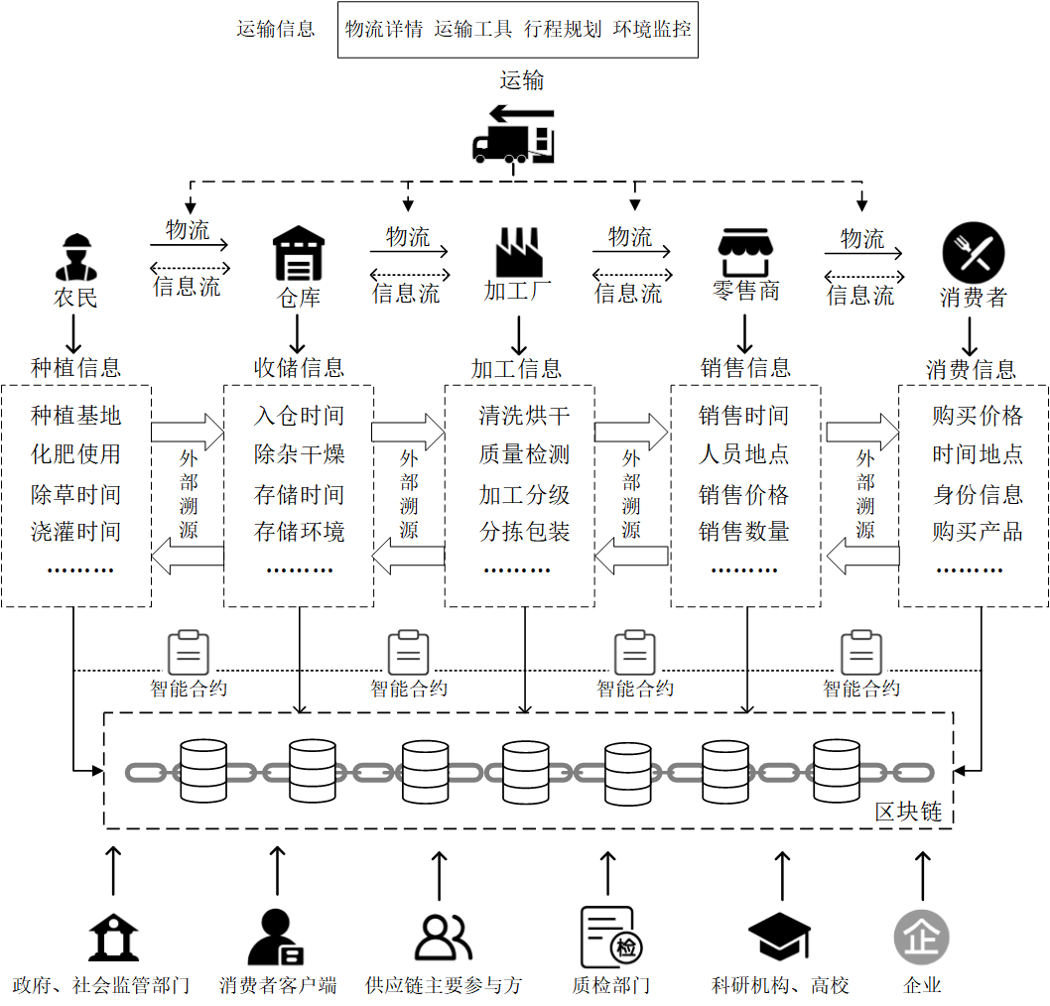
农产品供应链溯源流程图

幻灯片 5：二、研究工作进展
本章节将从以下三个维度汇报：
1. 顶层设计：技术路线与架构模型
2. 核心攻关：国密算法嵌入与底层改造
3. 系统实现：原型系统开发与测试

幻灯片 6：2.1 技术路线与架构设计
总体技术路线
遵循“需求分析 -> 方案设计 -> 算法攻关 -> 系统开发 -> 实验验证”的路径。
- 底层层：Hyperledger Fabric + 国密改造 (BCCSP)
- 数据层：LevelDB (链上数据/索引) + Mysql(链下数据)+IPFS (大文件存储)
- 应用层：Gin (Go) + Vue3 (Element Plus)
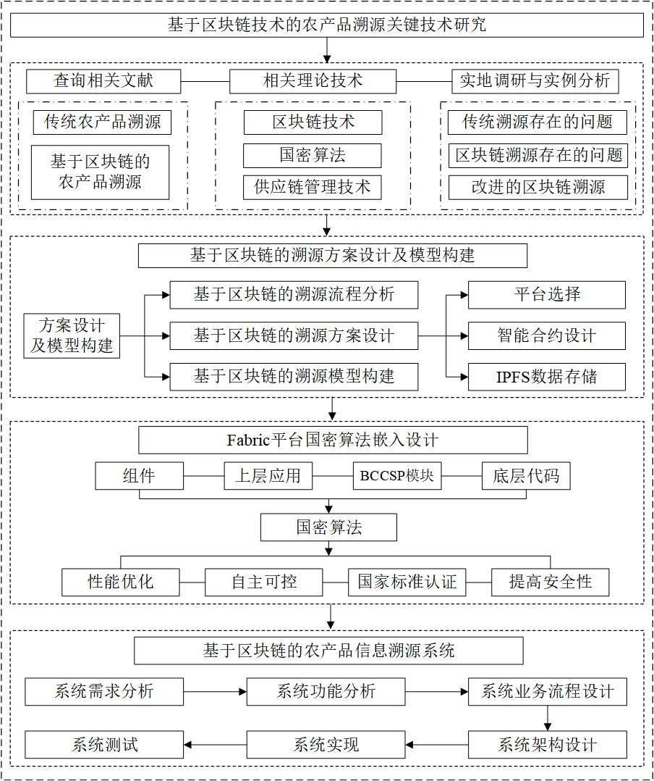
技术路线图

幻灯片 7：2.2 系统架构模型
“区块链+IPFS”双存储模型
- 链上存储 (On-Chain)：
存储关键交易元数据、哈希摘要、签名。
保障数据的不可篡改性与法律效力。
- 链下存储 (Off-Chain)：
利用 IPFS (星际文件系统) 存储阿克苏苹果的产地照片、质检报告(PDF)、环境监测视频。
解决区块链存储成本高、效率低的问题。
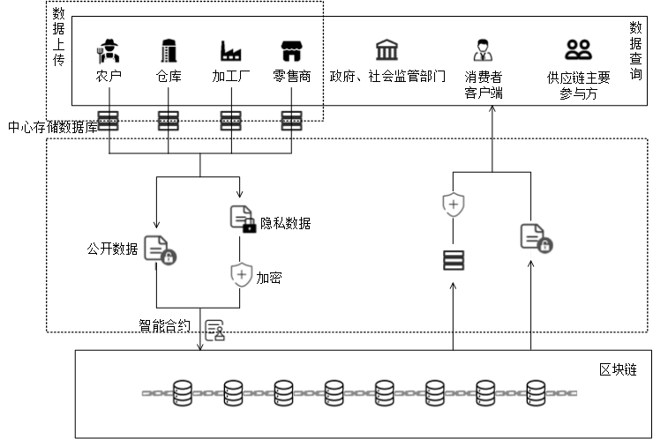
基于区块链的农产品溯源模型

幻灯片 8：2.3 网络拓扑与部署
Hyperledger Fabric 业务网络
- 多组织架构：模拟种植商(Org1)、加工商(Org2)、物流商等多方参与。
- 隐私隔离：利用 Channel 通道技术，实现不同业务数据的安全隔离。
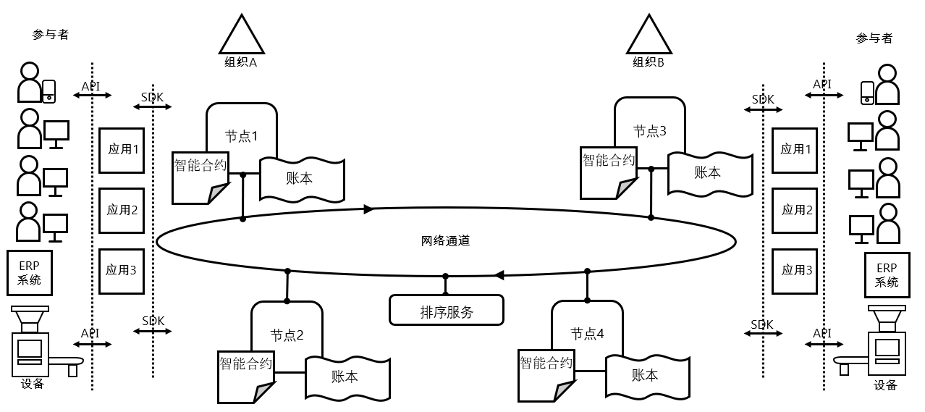
使用hyperleger fabric实现的业务网络

幻灯片 9：2.4 核心攻关：国密算法嵌入 (设计)
BCCSP 国密化改造方案
为满足国内信息安全自主可控要求，对 Fabric 的 BCCSP (Blockchain Cryptographic Service Provider) 模块进行重构。
- SM2：替换 ECDSA，用于交易签名、节点身份认证。
- SM3：替换 SHA256，用于区块哈希计算、数据完整性校验。
- SM4：替换 AES，用于敏感数据加密。
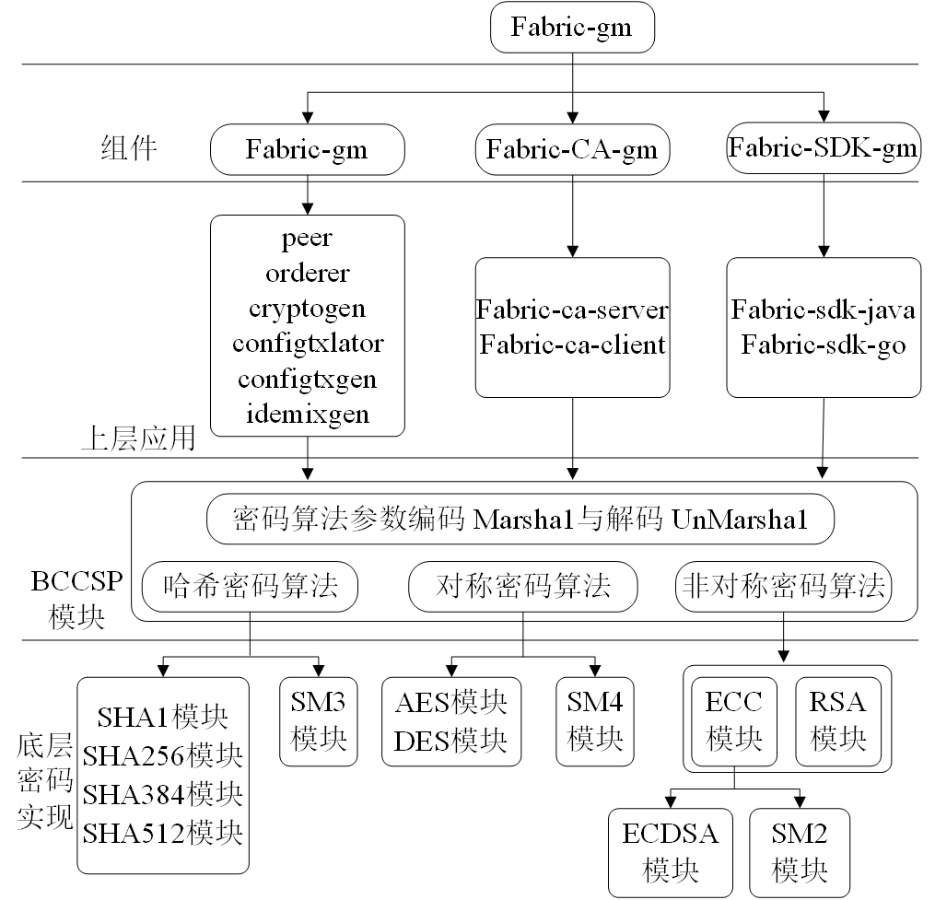
Fabric平台国密算法嵌入设计思路

幻灯片 10：2.4 核心攻关：国密算法嵌入 (实现)
底层接口适配实现
- 左图：基于开源国密库，封装 BCCSP 接口 (KeyGen, Sign, Verify)，实现国密算法的插件化加载。
- 右图：改造 Fabric-CA 的证书签发逻辑，使其支持生成基于 SM2 公钥的 X.509 证书。
BCCSP 国密接口封装逻辑 | Fabric-CA 证书工具类改造

幻灯片 11：2.4 核心攻关：国密性能评估
算法有效性与性能验证
- 功能验证：通过单元测试验证了 SM2 签名/验签接口的正确性（如下图左）。
- 性能对比：经测试（如下图右），SM2/SM3 算法在时间开销上略高于原生算法，但仍在毫秒级范围内，满足供应链实时溯源的性能需求。
SM2 接口功能验证 | 密码算法时间开销对比

幻灯片 12：2.5 系统原型实现——功能模块
系统功能模块设计
基于 GB/T 29373-2012 标准，设计了涵盖果蔬生产、加工、分销、零售全环节的功能模块。
* 核心模块：用户管理、信息录入（上链）、溯源查询、监管审计。
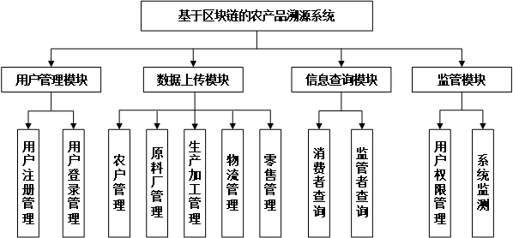
图5-2 系统功能模块

幻灯片 13：2.5 系统实现——网络启动与后端
Fabric 网络环境搭建
- 部署环境：Ubuntu 20.04 + Docker 28.1.1
- 启动状态：成功启动 Orderer 共识节点及 Peer 节点，链码容器实例化成功。
- 后端服务：基于 Go SDK 与区块链网络建立稳定连接。
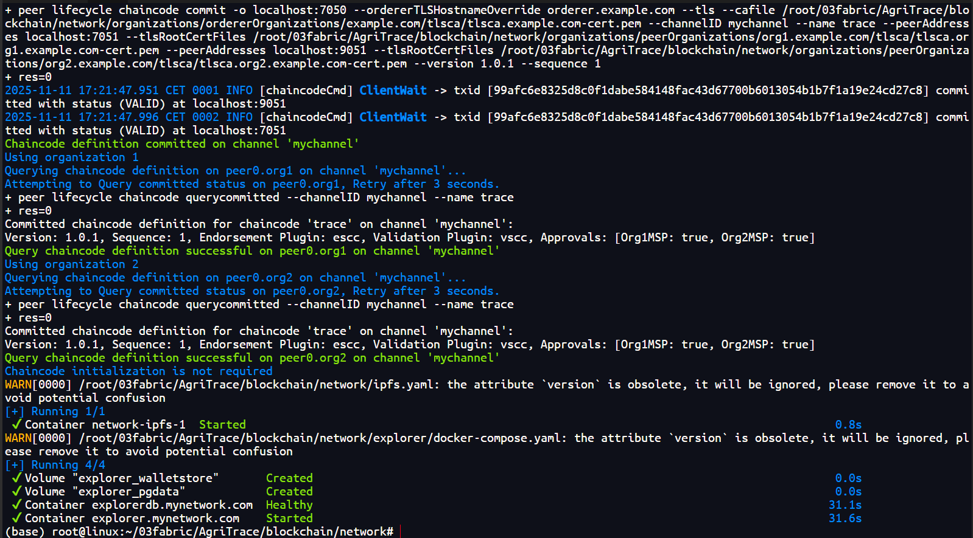
图103_启动区块链网络

幻灯片 14：2.5 系统实现——Web管理端
企业端操作界面
- 登录页：集成 JWT 认证与 RBAC 权限控制。
- 工作台：种植户录入阿克苏苹果的施肥、浇水记录（环境数据），加工商录入分拣、装箱信息。
系统登录界面 | 信息录入工作台

幻灯片 15：2.5 系统实现——C端溯源查询
消费者溯源体验 (小程序)
- 查询入口：支持扫码或输入溯源码查询。
- 溯源详情：展示从“田间”到“舌尖”的全生命周期信息。
- 可信存证：显式展示区块哈希 (TxHash) 与 上链时间，增强消费者信任。
查询首页 | 溯源详情页 (含哈希存证)

幻灯片 16：2.5 系统实现——区块链浏览器
链上数据可视化监控
部署 Hyperledger Explorer，实时监控阿克苏苹果溯源数据的上链情况。
* 当前区块高度：13
* 交易总量：13
* 网络健康度：节点在线，状态良好。
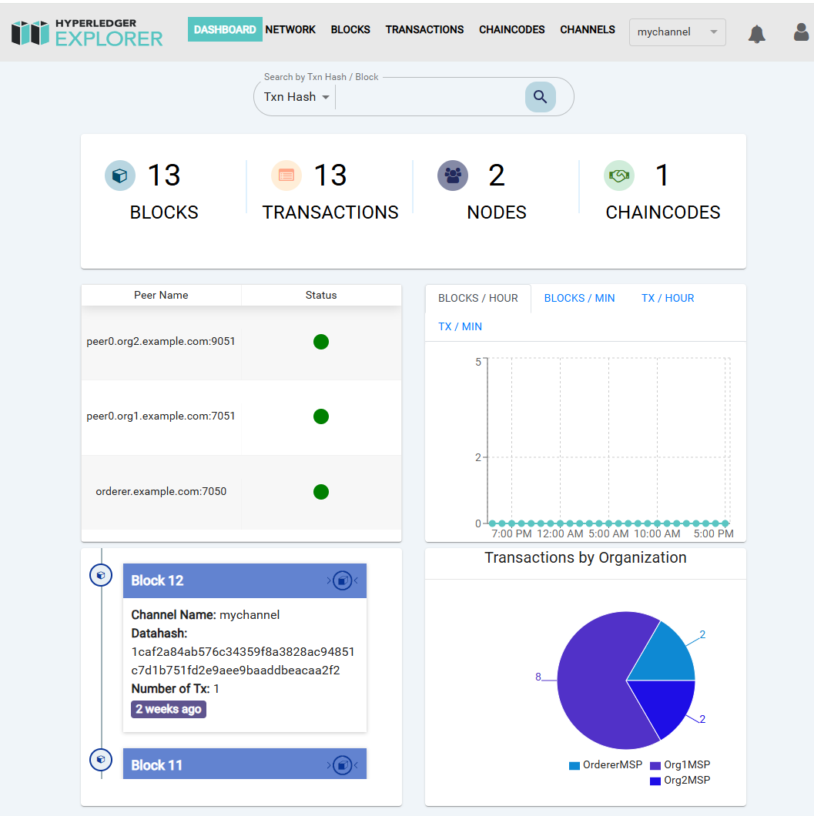
区块链浏览器界面

幻灯片 17：三、阶段性成果
1. 学术论文
* [录用] 《可信农产品供应链的区块链构建路径研究》，安徽农学通报 (CN 34-1148/S)。
2. 知识产权 (软著与专利)
* [已授权] 软著：《网络调试助手系统软件》(登记号：2024R11L2936658)
* [待审查] 软著：《支持国密算法的农业供应链区块链溯源管理系统》
* [待审查] 专利：《一种农业种植浇水装置》
论文录用通知书 | 已获软著证书

幻灯片 18：四、存在问题与解决措施
当前主要问题
1. 大规模并发性能未知：目前测试主要在实验室小规模节点下进行，针对高并发场景的性能瓶颈尚未量化。
2. SDK集成深度不足：应用层 SDK 对国密算法的封装不够平滑，开发效率有待提升。
3. 监管功能尚简陋：针对监管部门的数据审计与预警功能目前仅有雏形。
拟采取措施
1. 引入 Caliper 压测：使用 Hyperledger Caliper 编写测试脚本，模拟并发，定位并优化共识瓶颈。
2. 封装统一 SDK：进一步完善 Go SDK 的国密中间件，提供开箱即用的 API。
3. 完善监管大屏：基于 Vue3 + ECharts 开发可视化的监管数据大屏，提升数据价值。

幻灯片 19：五、下一步研究计划
详细进度安排 (2025.11 - 2026.06)
- 2025.11 - 2025.12：
完成系统全功能集成测试与 Bug 修复。
进行 Caliper 性能压力测试与优化。
- 2026.01 - 2026.01：
优化学位论文初稿（重点完善系统设计与国密实现章节，补充实验数据）。
- 2026.02：
提交修改稿，根据导师意见进行修订。
- 2026.03 - 2026.04：
论文查重、盲审、准备预答辩。
- 2026.05 - 2026.06：
论文答辩。

幻灯片 20：致谢
感谢各位专家、老师的聆听与指导！
请批评指正。

汇报人：柏小康
2025年12月14日

